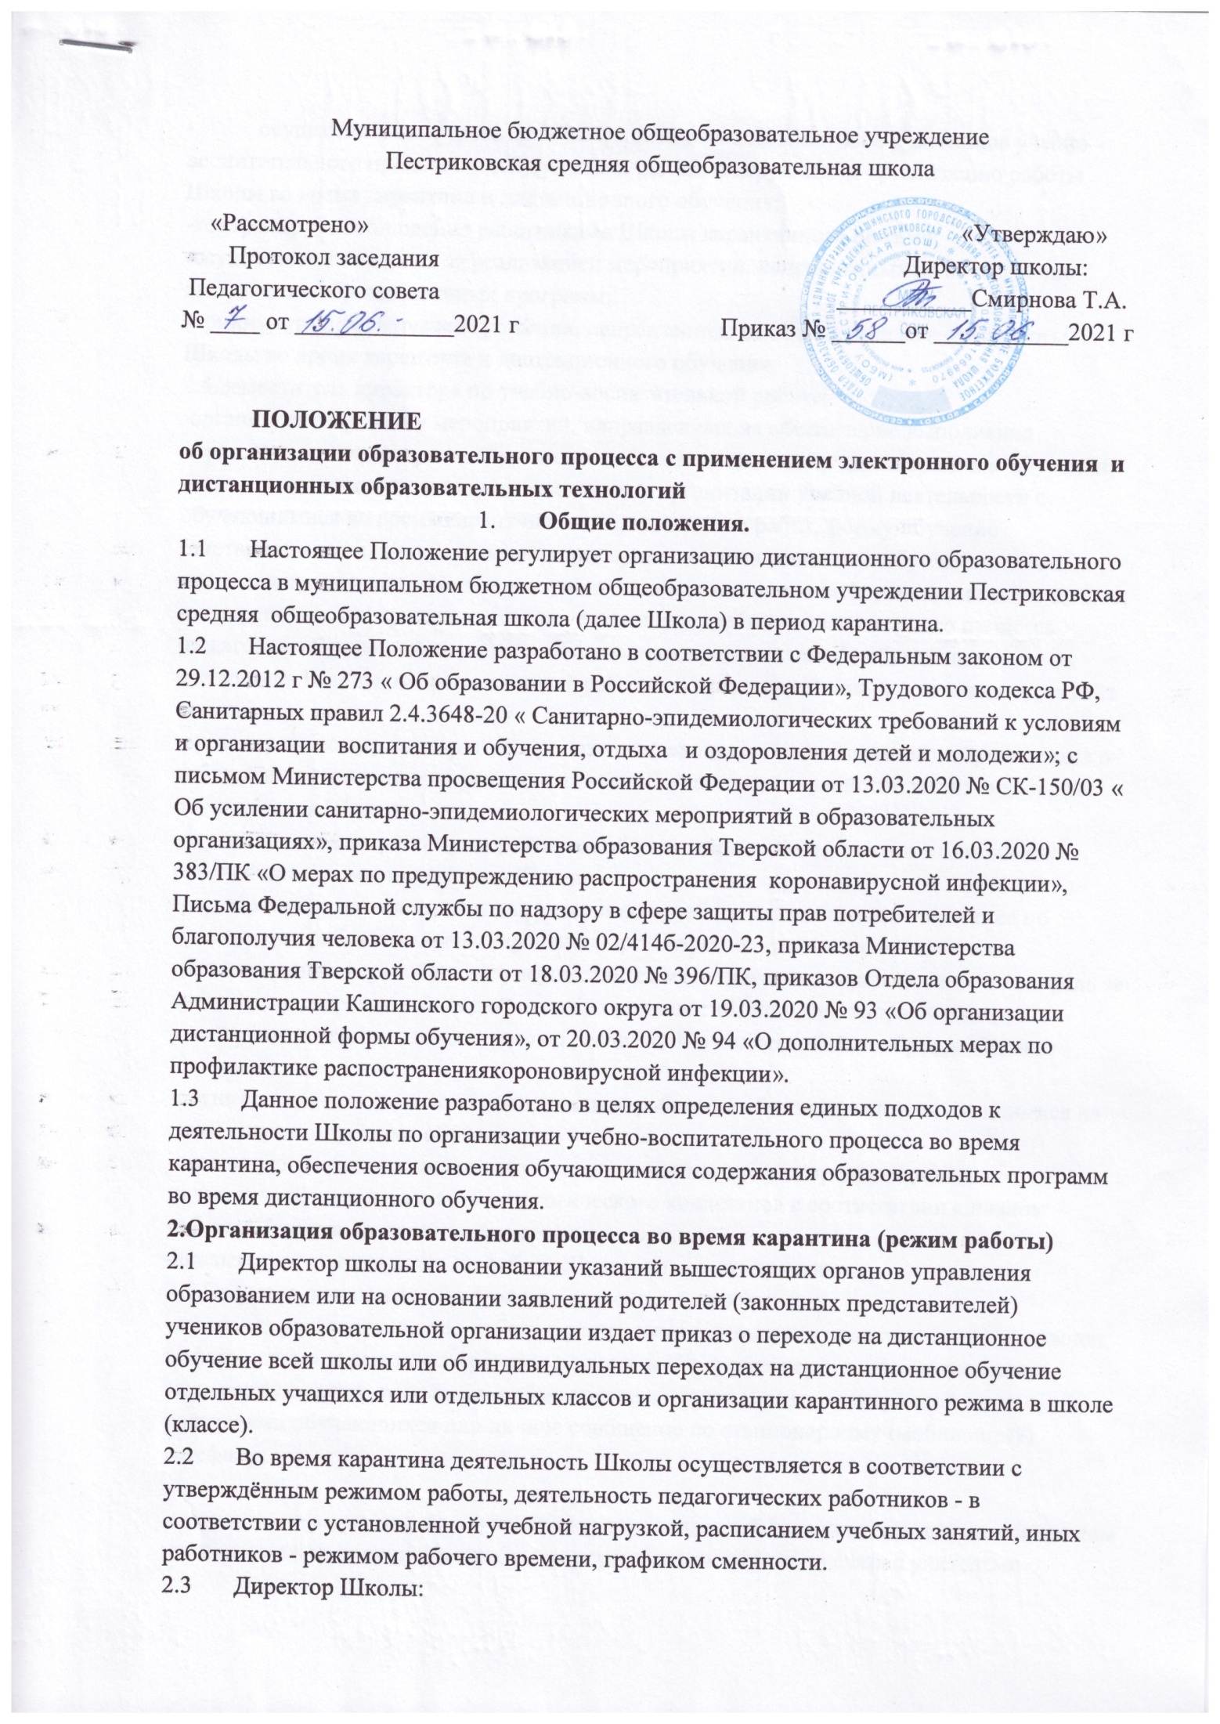
- осуществляет контроль за организацией ознакомления всех участников учебно--воспитательного процесса с документами, регламентирующими организацию работы Школы во время карантина и дистанционного обучения;
-контролирует соблюдение работниками Школы карантинного режима;
-осуществляет контроль за реализацией мероприятий, направленных на обеспечение выполнения образовательных программ;
-принимает управленческие решения, направленные на повышение качества работы Школы во время карантина и дистанционного обучения.
2.4.Заместитель директора по учебно-воспитательной работе:
-организует разработку мероприятий, направленных на обеспечение выполнения образовательных программ обучающимися, находящимися на дистанционном обучении;
-определяет совместно с педагогами систему организации учебной деятельности с обучающимися во время карантина: виды, количество работ, форму обучение (дистанционная, самостоятельная и др.), сроки получения заданий обучающимися и предоставления ими выполненных работ, сроки размещения информации на сайте школы;
-осуществляет информирование всех участников учебно-воспитательного процесса (педагогов, обучающихся, родителей (законных представителей) обучающихся, иных работников Школы об организации её работы во время карантина, в том числе через сайт школы;
-организует беседы, лектории для родителей (законных представителей), обучающихся о соблюдении карантинного режима с целью обеспечения сохранности жизни и здоровья обучающихся Школы;
-осуществляет контроль за корректировкой календарно-тематического планирования рабочей программы педагогами Школы;
-разрабатывает рекомендации для участников учебно-воспитательного процесса по организации работы во время карантина, организует использование педагогами дистанционных форм обучения, осуществляет методическое сопровождение и контроль за внедрением современных педагогических технологий, методик, направленных на увеличение резервных часов, с целью реализации в полном объёме образовательных программ;
-осуществляет контроль за индивидуальной работой с обучающимися, находящимися на дистанционном режиме обучения;
-организует учебно-воспитательную, научно-методическую, организационно-педагогическую деятельность педагогического коллектива в соответствии с планом работы Школы в дистанционном режиме;
-анализирует деятельность по работе Школы во время карантина.
2.5.Педагоги, выполняющие функции классных руководителей:
- проводят разъяснительную работу с родителями (законными представителями), доводят информацию о карантинном режиме в классе и его сроках через запись в дневниках, электронную почту, используя любые другие доступные виды электронной связи с родителями обучающихся или личное сообщение по стационарному (мобильному) телефону;

- доводят информацию до обучающихся и их родителей (законных представителей) о том где и как можно получить задания, как осуществлять обратную связь с учителями предметниками на период карантинного режима с целью выполнения программного материала, в том числе в дистанционном режиме;
- информирует родителей (законных представителей) об итогах учебной деятельности их детей во время карантина, в том числе с применением дистанционных форм обучения и самостоятельной работы обучающихся.
3. Организация педагогической деятельности
3.1. Продолжительность рабочего времени педагогов во время дистанционного обучения определяется исходя из недельной учебной нагрузки в учебный период в соответствии с расписанием уроков;
3.2. Педагоги своевременно осуществляют корректировку календарно-тематического планирования рабочей учебной программы с целью обеспечения освоения обучающимися образовательных программ в полном объёме при переходе на дистанционное обучение, ежедневно в соответствии с утверждённым расписанием уроков вносят домашние задания в электронный журнал до 11.00 (либо накануне), вносят оценки учащихся в электронный журнал, осуществляют обратную связь с учащимися в электронном виде, используя цифровые образовательные платформы, электронный журнал, электронную почту и т.п.
3.3. С целью прохождения образовательных программ в полном объёме обучающимися педагоги применяют разнообразные формы самостоятельной работы, дистанционные формы обучения. Информация о применяемых формах работы, видах самостоятельной работы доводится педагогами, классными руководителями до сведения обучающихся, их родителей (законных представителей).
3.4. Самостоятельная работа обучающихся во время дистанционного обучения может оцениваться педагогом в соответствии с разработанным в школе положением об оценивании через обратную связь в электронном виде, либо через проверочные работы по предмету после окончания карантина (дистанционного обучения).
3.5. Самостоятельная деятельность обучающихся во время карантина (дистанционного обучения) может быть оценена педагогами только в случае достижения положительных результатов.
3.6. По темам и заданиям, вызвавшим затруднения у обучающихся при самостоятельном изучении, учителем проводится корректировка после выхода с карантина, пробелы устраняются через индивидуальную работу с обучающимися.

4.Деятельность обучающихся во время дистанционного обучения
4.1.Во время карантина (дистанционного обучения) обучающиеся не посещают школу. Получение заданий и другой важной информации осуществляется через электронный журнал, сайт школы, другие виды электронной связи по договорённости с учителем и классным руководителем.
4.2.Обучающиеся самостоятельно выполняют задания, изучают указанные учителями темы с целью прохождения материала, в том числе с применение дистанционных технологий, используя цифровые образовательные платформы, указанные учителем.
4.3.Обучающиеся предоставляют выполненные во время карантина задания в соответствии с требованиями педагогов в электронном виде в сроки установленные педагогом.
4.4.В случае, если семья находится в трудной жизненной ситуации и не может организовать для ребёнка дистанционное обучение с использованием компьютера (интернета) определяются индивидуальные задания для ребёнка с использованием учебников и других методических пособий заблаговременно (до перехода на дистанционное обучение), оцениваются знания таких учащихся после окончания карантинного режима.
4.5.Родители обучающихся (законные представители) имеют право:
-получать от классного руководителя информацию о карантинном режиме в классе (школе) и его сроках через запись в дневниках обучающихся или личное сообщение по стационарному или мобильному телефону, социальные сети и др.;
-получать информацию о полученных заданиях и итогах учебной деятельности своих детей во время карантина (дистанционного обучения), в том числе через электронный дневник учащегося.
4.6.Родители обучающихся (законные представители) обязаны:
-осуществлять контроль выполнения их ребёнком дистанционного режима обучения;
-осуществляют контроль выполнения домашних заданий во время карантина, в том числе с применением дистанционных технологий.
5. Ведение документации
5.1. Педагогами проводится корректировка календарно-тематического планирования (при необходимости) и делается отметка в соответствии с требованиями оформления календарно-¬тематического планирования, установленными общеобразовательным учреждением. В случае невозможности изучения учебных тем обучающимися самостоятельно, учитель-предметник может организовать прохождение материала (после отмены карантинных мероприятий) при помощи блочного подхода к преподаванию учебного материала, о чём делается специальная отметка в календарно-тематическом планировании.
5.2. Согласно расписанию уроков в электронном журнале заполняются темы занятия в соответствии с изменениями, внесенными в календарно-тематическое планирование, домашние задания и другие задания для учащихся с указанием сроков их выполнения и формами оценивания.
5.3. Тема контрольной, практической, лабораторной работы и др., не требующей проведения непосредственно на учебных занятиях, записывается в классный журнал в соответствии с изменениями, внесенными в календарно-тематическое планирование.
5.4.Отметка обучающемуся за работу, выполненную во время карантина, выставляется в графу журнала, соответствующую теме учебного задания.
5.5.Отметка об отсутствии учащегося на уроке не ставиться, кроме случаев болезни учащегося (по сообщению от родителей) и если его состояние здоровья не позволяет выполнять учебные задания в указанные сроки (в журнал ставится - Б), по окончании карантина учащийся и его родители (законные представители) должны подтвердить сроки болезни ребёнка справкой от врача.

